Medieninformation

Illusionen
100 Jahre Hildegard Knef
Lilian Klebow, Sophie von Kessel und Bela Koreny & Band

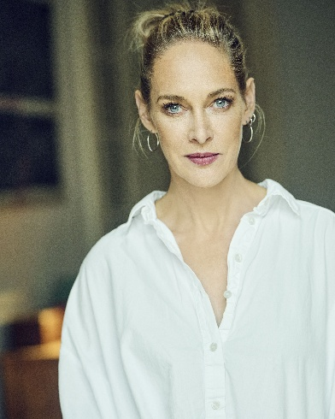
Sie zählt zu den schillerndsten Künstlerinnen des 20. Jahrhunderts: Schauspielerin, Sängerin, Autorin und Textdichterin Hildegard Knef. Eine faszinierende Frau, deren Leben und Werk von Erfolgen, Skandalen und unerschütterlicher Kreativität geprägt waren. Ihren Durchbruch feierte sie mit ihrer Rolle im Skandalfilm „Die Sünderin“. Ihre Karriere erstreckte sich über Jahrzehnte – von Hollywood bis zurück nach Deutschland, wo sie an der Seite großer Schauspieler stand und schnell zur gefeierten Persönlichkeit wurde. In den 1960er-Jahren eroberte sie mit ihrer unverwechselbar rauchigen Stimme und ihren tiefgründigen Texten die Musikszene und wurde zur Ikone des deutschen Chansons. Sophie von Kessel schlüpft in die Rolle der unvergessenen Hildegard Knef. Bela Koreny hat dafür umfangreiches Material aus Interviews und Büchern von und über die Knef zusammengestellt und aufbereitet. In einem besonderen Gespräch zwischen Koreny und von Kessel erklingen originale Antworten der Knef – pointiert, überraschend und authentisch – und lassen die Legende in einem neuen Licht erscheinen. Lilian Klebow singt unter anderem Lieder wie „Für mich soll’s rote Rosen regnen“, „In dieser Stadt“, „Tapetenwechsel“, „Amsterdam“, „Aber schön war es doch“ und „Die Seeräuber Jenny“. Ein Abend voller Erinnerungen an Hildegard Knef – überraschend, berührend, faszinierend. Für ein junges Publikum eine Entdeckung, für Kenner eine Hommage. Vieles, was über sie gesagt, vergessen oder nie ausgesprochen wurde, wird in diesem Interview lebendig.

Buch und Leitung: Bela Koreny

Termin: Wien Premiere 28.12.2025
Beginn: 19:30 Uhr
Preise: Euro 55,-/45,-/35,-/25,-

Kartenvorverkauf: 1040 Wien, Argentinierstraße 37
von Montag bis Samstag von 13.00 bis 18.00 Uhr
Karten Hotline: 01/501 65/13306
www.akzent.at
Pressefotos in 300dpi und –texte für Ihre Ankündigung stehen auf unserer Website www.akzent.at in unserem Pressebereich zur Verfügung.

